**Міністерство Освіти І НАУКИ України**

**Національний університет "Львівська політехніка"**

Інститут **ІКНІ**

Кафедра **СШІ**

**ЗВІТ**

До лабораторної роботи №7

**З дисципліни:** «Інтелектуальний аналіз»

**На тему:** «Основи кореляційного аналізу в R»

**Виконав:**

ст. гр. КН-307

Шиманський П.С.

**Прийняла:**

Якимишин Х.М.

Львів – 2019

**Мета:** засвоїти основні засоби проведення кореляційного аналізу в R.

Для заданої таблиці даних обчислити коефіцієнти кореляції та зробити висновок про тісноту зв’язку між параметрами x та y згідно варіанта.



**Хід роботи:**

1. Обчислив коефіцієнти кореляції, після чого зробив висновок, що у моєму варіанті |ρ| = 1 – лінійна функціональна залежність.



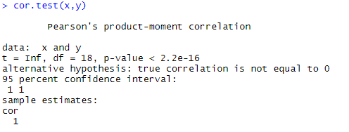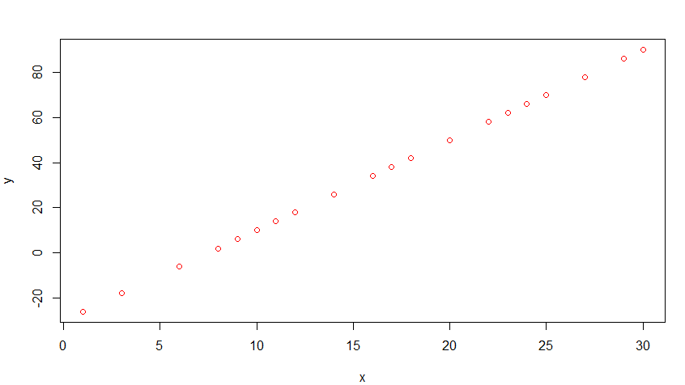

**Висновок:** на лабораторній роботі я засвоїв основні засоби проведення кореляційного аналізу в R.